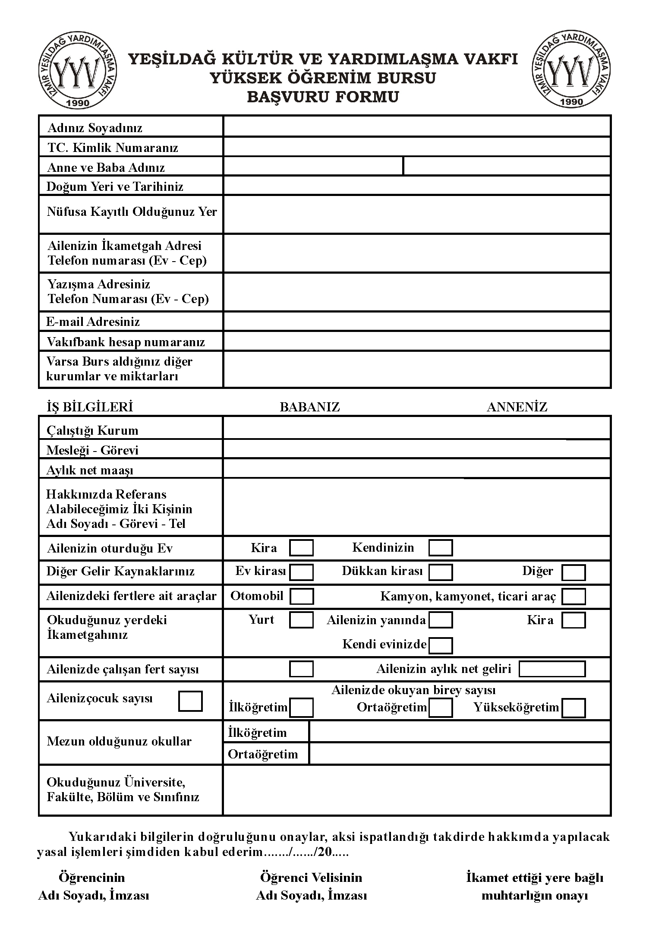

İlk Defa Burs Alacak öğrenciler için belgeler:
- Burs Başvuru Formu
- Nüfus cüzdanı fotokopisi,
- 2 adet vesikalık fotoğraf,
- Yeni başlanan döneme ait öğrenci belgesi aslı, (fotokopi kabul edilmez)
- Vakıfbank hesap numarası (başka banka hesap numaraları kabul edilmeyecektir.),
- Aile nüfus kayıt örneği.
- Aile gelir durumunu gösterir belge (bordro vb.)

Daha önce burs almış sınıf tekrarı yapmayan öğrenciler için belgeler:
- Burs Başvuru formu
- Başarı durumunu gösterir belge (transkript),
- Yeni başlanan döneme ait öğrenci belgesi aslı, (fotokopi kabul edilmez)

Yukarıda belirtilen belgeler eksiksiz tamamlanarak en geç 15 Ekim tarihine kadar Aps veya Kargo ile gönderilmesi veya elden teslim edilmesi gerekmektedir. Bu tarihten sonra yapılan başvurular işleme alınmaz.

ÖNEMLİ NOT: Öğrenci – vakıf iletişimleri sms yoluyla yapılmaktadır. Bu sebeple tüm öğrencilerin sms alabilecekleri bir cep telefonu numarası belirtmeleri ve değişen numaralarını en kısa sürede vakıf merkezine bildirmeleri gerekmektedir.

YEŞİLDAĞ YARDIMLAŞMA VAKFI BURS YÖNETMELİĞİ

1)Burs müracaatları fazla olduğu için ailesinin maddi imkanları ile eğitimine devam edebilecek durumda olan öğrencilere başvuru yapsalar bile burs verilmeyecektir. Değerlendirmeler vakıf burs komisyonu tarafından yapılacaktır.

2)Burslarımız karşılıksızdır.

3)Burslarımız sadece üniversite öğrencilerine verilir.

4)Bursiyerler her yıl yeniden tespit edilir. Bir önceki yıl burs alan öğrencinin bursu takip eden yıl da kesilebilir.

5)Şartlı burs vermek isteyen hemşehrilerimize öğrenci bilgileri verilerek hemşehrilerimizin o öğrenciye vakıf adına burs vermesi sağlanabilir.

6)Burs için müracaatlar burs başvuru formunun eksiksiz olarak doldurulması ve ekte istenen belgelerin eksiksiz olarak vakıf gönderilmesiyle yapılır.

7)Yeşildağ nüfusuna kayıtlı olmayan (Yeşildağ’lı olmayan) öğrencilere başvuru yapsalar bile burs verilmez. Başvurular geçersiz sayılır.

8)Burs müracaatları vakıf burs komisyonu tarafından değerlendirmeye alınır. Burs tahsisleri bu komisyon tarafından belirlenir. Başvuru yapılan herkese burs verilmez.

9)Yeşildağ Lisesini bitirerek yükseköğrenim gören tüm öğrencilere şartsız burs verilir.

10)Bursiyerler burs aldıkları süre içinde vakıfça takip edilir. Bu takip esnasında aşağıdaki durumlarda oldukları tespit edilen öğrencilerin bursları derhal kesilir:

- Ahlaki bakımdan kötü bir davranışı tespit edilenler,
- Vakıfa zarar getirici durumlarda bulunanlar,
- Burs başvuru formuna yanlış, eksik, yalan bilgi yazanlar ve vakfı yanıltanlar,
- Okuduğu okulun kurallarına uymayan ve devamsızlık barajını aşanlar,
- Hırsızlık, dolandırıcılık, suistimal, cana ve mala tecavüz gibi suçlarla, yüz kızartıcı suçları işleyenler,
- Sınıf tekrarı yapan öğrencilerin bursları derhal kesilir.
- Vakfımız yönetim kurulu kararıyla bu durumlarda bulunan öğrencilerin aldıkları bursu geri ödemeleri istenebilir.
11)Burs esaslarının uygulanması vakıf yönetim ve denetimince sağlanır.

VAKIF İLETİŞİM ADRESLERİ:

2823 Sokak No:117 Kat:3 / 308 Telefon : 0232 458 78 10
Carfi İş Merkezi 1.Sanayi Sitesi – İzmir Telefon : 0232 469 14 61
Gsm : 0533 491 69 90
Web sitemiz :www.yesildagvakfi.org
Msn – E-Mail :bilgi@yesildagvakfi.org

